Progetto di Machine a Stati Finiti 045280
Progetto di riconoscitore di sequenza seriale

Viola Raffaele, 04/12/2022

1) Diagramma ASM (dal d-FsM)
...incolla qui il diagramma ASM della MSF...
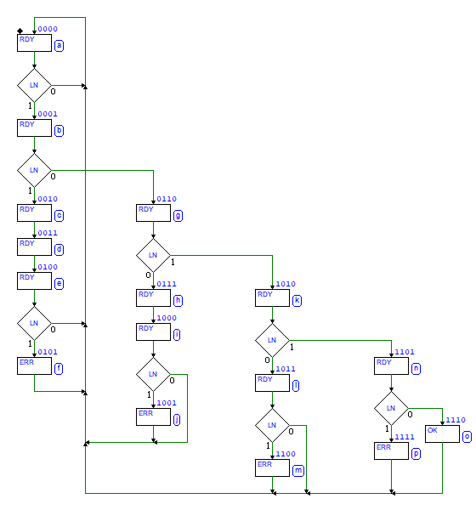
2) Diagramma Temporale (dal d-FsM):
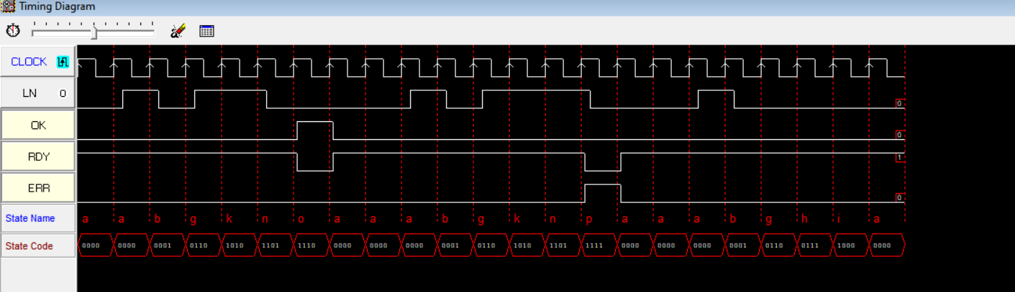
...incolla qui il diagramma temporale..
3) Schema d-DcS
...incolla qui lo schema...
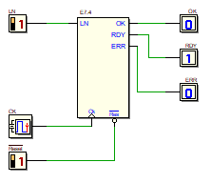

4) Diagramma Temporale (dal d-DcS):
...incolla qui il diagramma temporale...
